INSTITUTO POLITÉCNICO NACIONAL.

Escuela Superior de Física y Matemáticas.

PRÁCTICA III.3 VELOCIDAD DEL SONIDO.

Laboratorio de Física II.

Grupo sección de Laboratorio: 2FM1B.

Alumno: Flores Rodríguez Jaziel David.

18 Abril de 2017.

Profesor: Salvador Tirado Guerra.

**OBJETIVO:**

Realización del experimento con un tubo de longitud variable y la emisión del sonido con diapasones de diferentes frecuencias para relacionar estas con la longitud de la onda formada y poder determinar la velocidad del sonido en el aire.

**MARCO TEÓRICO:**

***Rapidez de las ondas sonoras***

Anteriormente, vimos que la rapidez v de una onda transversal en una cuerda depende de la tensión F en la cuerda y la densidad lineal de masa m: ¿Existe una expresión correspondiente para la rapidez de las ondas sonoras en un gas o un líquido? ¿De qué propiedades del medio depende la rapidez? Podemos hacer una conjetura acertada recordando algo que dijimos para las ondas mecánicas en general, la expresión de la rapidez de la onda tiene la forma:

$$v=\sqrt{\frac{Fuerza de restitución que vuelve el sistema al equilibrio}{Inercia que se opone al retorno al equiblibrio}}$$

Una onda sonora en un volumen de fluido causa compresiones y expansiones del fluido, de modo que el término de fuerza de restitución de la expresión anterior debe tener que ver con lo fácil o difícil que es comprimir el fluido. Esto es precisamente lo que nos dice el módulo de volumen B del medio. Según la segunda ley de Newton, la inercia está relacionada con la masa. Lo “masivo” de un fluido se describe con su densidad ρ, que es masa por unidad de volumen. La cantidad correspondiente para una cuerda es la masa por unidad de longitud, μ. Por lo tanto, cabe esperar que la rapidez de las ondas sonoras tenga la forma

$$v=\sqrt{B/ρ}$$

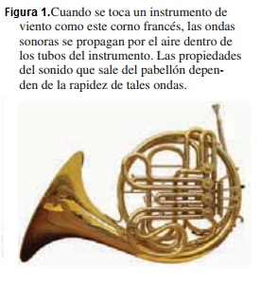Para verificar nuestra conjetura, deduciremos la rapidez de las ondas sonoras en un fluido en un tubo. Este tema es importante, ya que todos los instrumentos musicales de viento son básicamente tubos, en los que una onda longitudinal (sonido) se propaga en un fluido (aire) (Figura 1). Nuestra voz funciona con el mismo principio: ondas sonoras se propagan en el conducto vocal, que es básicamente un tubo lleno de aire conectado a los pulmones en un extremo (la laringe) y al aire exterior en el otro (la boca). Los pasos de nuestra deducción son paralelos a los que usamos anteriormente para obtener la rapidez de ondas transversales, así que sería útil repasar esa sección.

***Rapidez del sonido en gases***

Casi todas las ondas sonoras que escuchamos se propagan en el aire. Si queremos usar la ecuación $v=\sqrt{B/ρ}$ para obtener la rapidez de ondas sonoras en el aire, debemos tener presente que el módulo de volumen de un gas depende de la presión del gas: cuanto mayor sea la presión que se aplica a un gas para comprimirlo, mayor resistencia opondrá el gas a una compresión ulterior, y mayor será su módulo de volumen. La expresión para el módulo de volumen de un gas que se usaría en la ecuación anterior es: B=γP0. Donde P0 es la presión de equilibrio del gas. La cantidad γ (la letra griega gamma) se denomina la razón de capacidades caloríficas. Es un número adimensional que caracteriza las propiedades térmicas del gas. Este valor es minúsculo en comparación con el módulo de volumen de un sólido representativo, que es del orden de 1010 o 1011 Pa. Esto es lógico: simplemente nos indica que el aire es mucho más fácil de comprimir que el acero.

La densidad $ρ$ de un gas también depende de la presión que, a la vez, depende de la temperatura. Resulta que el cociente B/ $ρ$ para un tipo dado de gas ideal no depende de la presión, sólo de la temperatura. Por la ecuación anterior, esto implica que la rapidez del sonido en un gas es fundamentalmente función de la temperatura T:

$v=\sqrt{\frac{γRT}{M}}$ (rapidez del sonido en un gas ideal) (1)

Para un gas dado, $γ$, R y M son constantes, y la rapidez de la onda es proporcional a la raíz cuadrada de la temperatura absoluta. Veremos que la ecuación (1) es casi idéntica a la expresión para la rapidez media de las moléculas en un gas ideal. Esto demuestra que la rapidez del sonido y las rapideces moleculares están íntimamente relacionadas.

***Ondas sonoras estacionarias y modos normales.***

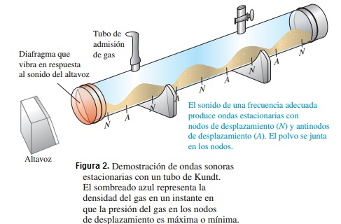  
Cuando ondas longitudinales (de sonido) se propagan en un fluido dentro de un tubo con longitud finita, se reflejan en los extremos igual que las ondas transversales en una cuerda. La superposición de las ondas que viajan en direcciones opuestas forma también una onda estacionaria. Al igual que las ondas estacionarias transversales en una cuerda, las ondas sonoras estacionarias (modos normales) en un tubo pueden servir para crear ondas de sonido en el aire circundante. Éste es el principio de operación de la voz humana y de muchos instrumentos musicales, incluidos los de viento de madera y de metal, y los órganos.

Las ondas transversales en una cuerda, incluidas las estacionarias, suelen describirse sólo en términos del desplazamiento de la cuerda. En cambio, ya vimos que las ondas sonoras en un fluido pueden describirse en términos del desplazamiento del fluido, o bien, en términos de variaciones en la presión del fluido. Para evitar confusiones, usaremos los términos nodo de desplazamiento y antinodo de desplazamiento, para referirnos a puntos donde las partículas del fluido tienen cero desplazamiento y máximo desplazamiento, respectivamente. Podemos demostrar las ondas sonoras estacionarias en una columna de gas con un aparato llamado tubo de Kundt (Figura 2). Un tubo horizontal de vidrio de aproximadamente 1 m de longitud se cierra por un extremo, y en el otro se instala un diafragma flexible que puede transmitir vibraciones. Un altavoz cercano se conecta a un oscilador y amplificador de audio, y produce ondas sonoras que obligan al diafragma a vibrar senoidalmente con una frecuencia que podemos variar. Las ondas sonoras dentro del tubo se reflejan en el extremo cerrado. Esparcimos uniformemente un poco de polvo fino en el interior del tubo. Al variar la frecuencia del sonido, pasamos por frecuencias en las que la amplitud de las ondas estacionarias es lo bastante grande como para que el polvo sea acarreado a lo largo del tubo en los puntos donde se mueve el gas. Por lo tanto, el polvo se acumula en los nodos de desplazamiento (donde el gas no se mueve). Los nodos adyacentes están separados una distancia igual a λ/2, la cual podemos medir.

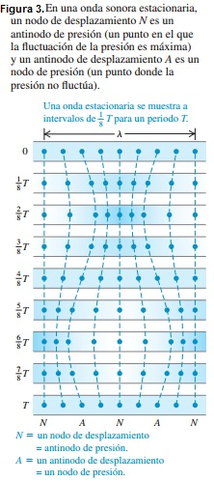Teniendo la longitud de onda, podemos usar este experimento para determinar la rapidez de las ondas: leemos la frecuencia f del oscilador y así podemos calcular la rapidez v de las ondas usando la relación v=λf.

La Figura 3 muestra los movimientos de nueve partículas diferentes dentro de un tubo lleno de gas, donde hay una onda estacionaria. Una partícula en un nodo de desplazamiento (N) no se mueve; mientras que una partícula en un antinodo de desplazamiento (A) oscila con amplitud máxima. Observe que las partículas en lados opuestos del nodo vibran en fase opuesta. Cuando estas partículas se acercan entre sí, el gas entre ellas se comprime y la presión aumenta; cuando se alejan, hay una expansión y la presión baja. Así, en un nodo de desplazamiento el gas sufre compresión y expansión máximas, y las variaciones de presión y densidad arriba y abajo de la media tienen su valor máximo. En contraste, las partículas en lados opuestos de un antinodo de desplazamiento vibran en fase; la distancia entre ellas es casi constante, y la presión y la densidad no varían en el antinodo. Usamos el término nodo de presión para describir un punto de una onda sonora estacionaria en el que la presión y la densidad no varían, y el término antinodo de presión, para describir un punto donde las variaciones de presión y densidad son máximas. Con estos términos, podemos resumir nuestras observaciones acerca de las ondas sonoras estacionarias como sigue:

**Un nodo de presión siempre es un antinodo de desplazamiento, y un antinodo de presión siempre es un nodo de desplazamiento.**

La Figura 2 muestra la onda sonora estacionaria en el instante en que las variaciones de presión son máximas; el sombreado azul indica que la densidad y presión  
del gas tienen sus máximos y mínimos en los nodos de desplazamiento (rotulados  
con N).

Cuando hay reflexión en un extremo cerrado de un tubo (con una barrera o tapón  
rígido), el desplazamiento de las partículas en ese extremo siempre debe ser cero, como en el extremo fijo de una cuerda. Así, el extremo cerrado del tubo es un nodo de desplazamiento y un antinodo de presión; las partículas no se mueven, pero las variaciones de presión son máximas. Un extremo abierto de un tubo es un nodo de presión porque está abierto a la atmósfera, donde la presión es constante. Por ello, tal extremo siempre es un antinodo de desplazamiento, análogo al extremo libre de una cuerda; las partículas oscilan con amplitud máxima, pero la presión no varía. (Estrictamente hablando, el nodo de presión se da un poco más allá del extremo abierto de un tubo, pero, si el diámetro del tubo es pequeño en comparación con la longitud de onda, como en casi todos los instrumentos musicales, podemos despreciar este efecto.) Así, las ondas longitudinales en una columna de fluido se reflejan en los extremos cerrados y abiertos de un tubo, igual que las ondas transversales en una cuerda se reflejan en los extremos fijo y libre, respectivamente.

***Tubos de órganos e instrumentos de viento***

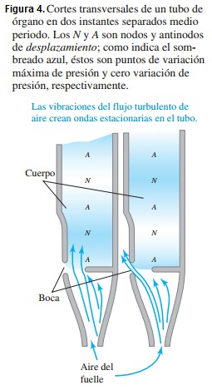  
La aplicación más importante de las ondas sonoras estacionarias es la producción de tonos musicales con instrumentos de viento. Los tubos de órgano son uno de los ejemplos más sencillos. Un fuelle alimenta aire a una presión manométrica del orden de 103 Pa (102 atm) en el extremo inferior del tubo (Figura 4). Una corriente de aire sale por la abertura angosta en el borde de la superficie horizontal y se dirige hacia el borde superior de la abertura, llamada boca del tubo. La columna de aire en el tubo comienza a vibrar, y hay una serie de modos normales posibles, igual que en una cuerda estirada. La boca siempre actúa como extremo abierto, así que es un nodo de presión y un antinodo de desplazamiento. El otro extremo del tubo (arriba en la Figura 4) puede estar abierto o cerrado.

En la Figura 5, ambos extremos del tubo están abiertos, así que son nodos de presión y antinodos de desplazamiento. Un tubo de órgano abierto en ambos extremos se llama tubo abierto. La frecuencia fundamental f1 corresponde a un patrón de onda estacionaria con un antinodo de desplazamiento en cada extremo y un nodo de desplazamiento en medio (Figura 5.a). La distancia entre antinodos adyacentes siempre es media longitud de onda que, en este caso, es igual a la longitud L del tubo: λ/2= L. La frecuencia correspondiente, obtenida de la relación f = v/λ, es:

$f_{1}=\frac{v}{2L}$ (Tubo abierto) (2)

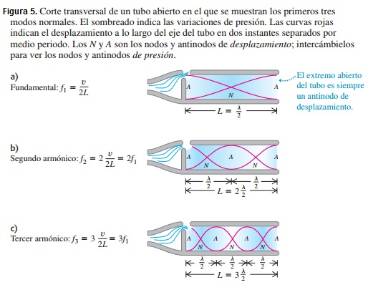Las figuras 5.b y 5.c muestran el segundo y tercer armónicos (primer y segundo sobretonos); sus patrones de vibración tienen dos y tres nodos de desplazamiento, respectivamente. Para éstos, media longitud de onda es igual a L/2 y L/3, respectivamente, y las frecuencias son dos y tres veces la fundamental, respectivamente. Es decir, f2 = 2 f1 y f3 = 3 f1. Para todo modo normal de un tubo abierto, la  
longitud L debe ser un número entero de medias longitudes de onda, y las longitudes de onda posibles λn están dadas por:

$L=n\frac{λn}{2}$ o bien, $λn=\frac{2L}{n}$ (n= 1, 2, 3, …) (Tubo abierto) (3)

Las frecuencias correspondientes *fn* están dadas por *fn* = *v*/ $λn$, así que todas las frecuencias de modo normal para un tubo abierto por ambos extremos están dadas por:

$fn=\frac{nv}{2L}$ (n= 1, 2, 3, …) (Tubo abierto) (4)

El valor *n* = 1 corresponde a la frecuencia fundamental, *n* = 2 al segundo armónico (o primer sobretono), etcétera. O bien, podemos decir:

$fn=nf1$ (n= 1, 2, 3, …) (Tubo abierto) (5)

con *f*1 dada por la ecuación (3). La figura (4) muestra un tubo abierto en el extremo izquierdo, pero cerrado en el derecho; se llama *tubo cerrado*. El extremo izquierdo (abierto) es un antinodo de desplazamiento (nodo de presión), pero el derecho (cerrado) es un nodo de desplazamiento (antinodo de presión).

La distancia entre un nodo y el antinodo adyacente, siempre es de longitud de onda. La Figura 6.a muestra el modo de más baja frecuencia; la longitud del tubo es un cuarto de longitud de onda (*L= $λ$*1/4). La frecuencia fundamental es *f*1 = *v*/ $λ$ 1, o bien

$f1=\frac{v}{4L}$ (Tubo cerrado) (7)

Ésta es la mitad de la frecuencia fundamental de un tubo *abierto* de la misma longitud. En el lenguaje musical, el *tono* de un tubo cerrado es una octava más bajo (un factor de 2 en la frecuencia), que el de un tubo abierto con la misma longitud.

La Figura 6.a muestra el siguiente modo, para el cual la longitud del tubo es *tres cuartas partes* de una longitud de onda, correspondiente a una frecuencia de 3 *f*1. Para la Figura 6.c, *L*= 5 $λ$/4 y la frecuencia es 5 *f*1. Las posibles longitudes de onda están dadas por:

$L=n\frac{λn}{4}$ o $λn=\frac{4L}{n}$ (n= 1, 3, 5, …) (Tubo cerrado) (8)

Las frecuencias de modo normal están dadas por *fn* = *v*/ $λn$, es decir,

$fn= \frac{nv}{4L}$ (n= 1, 3, 5, …) (Tubo cerrado) (9)

O bien

$fn=nf1$ (n= 1, 3, 5, …) (Tubo cerrado) (10)

donde f1 está dada por la ecuación (3). Vemos que faltan el segundo, cuarto y todos los demás armónicos pares. En un tubo cerrado por un extremo, la frecuencia fundamental es f1 = v/4L, y sólo son posibles los armónicos impares de la serie (3f1, 5f1, . . .). Una última posibilidad es un tubo cerrado por ambos extremos, con nodos de desplazamiento y antinodos de presión en esos extremos. Esto no sería muy útil como instrumento musical porque las vibraciones no podrían salir del tubo.

